**LAPORAN PRAKTIKUM**

**TEKNIK PEMROGRAMAN**

PRAKTIKUM 3

OBJECT, CLASS, ENCAPSULATION

MINGGU KE-3



NAMA: FAUZI ISMAIL

NIM: 241524042

KELAS: D4-1B

**PROGRAM STUDI SARJANA TERAPAN**

**TEKNIK INFORMATIKA**

**POLITEKNIK NEGERI BANDUNG**

**2025**

## DAFTAR ISI

DAFTAR ISI 2

https://github.com/mailvlous/teknikPemrograman/tree/main/Week3/Praktikum3 3

Kasus 1 3

Kasus 2 6

Uji Coba Kasus 2 12

Link Github 12

## <https://github.com/mailvlous/teknikPemrograman/tree/main/Week3/Praktikum3>

## Kasus 1

Restaurant.java sebelum diubah: 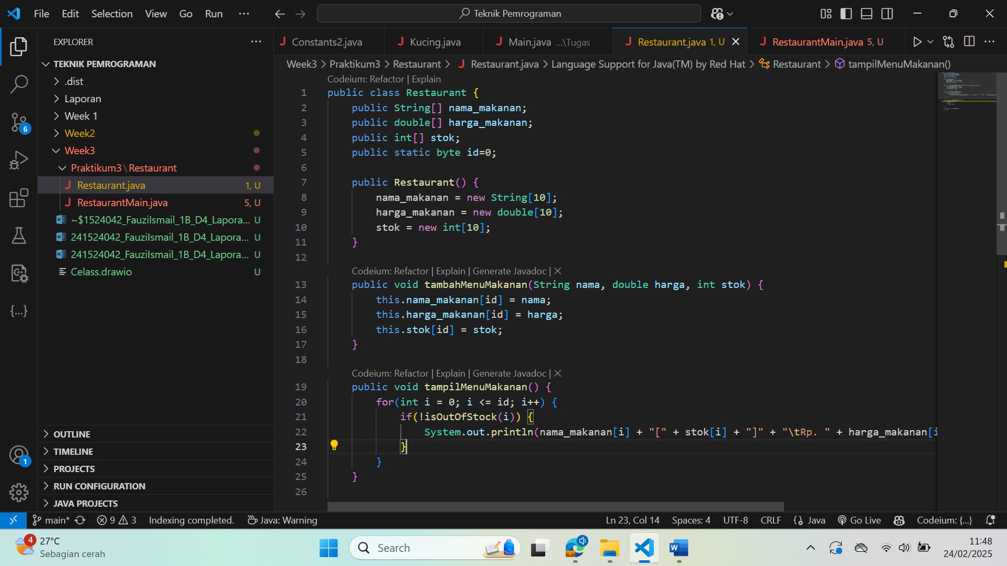

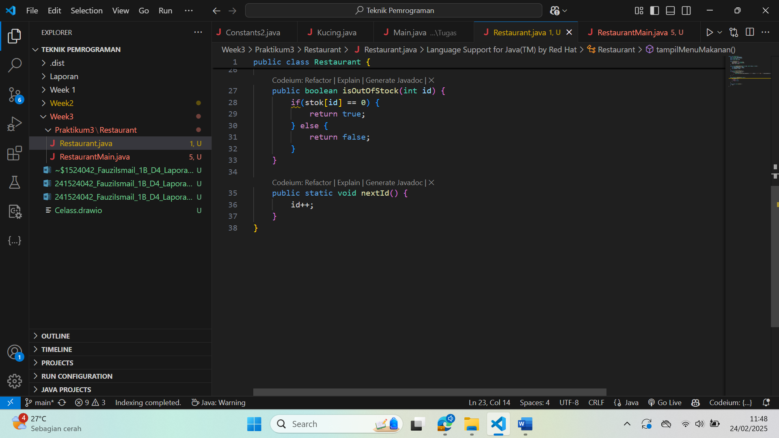

RestautantMain.java sebelum diubah: 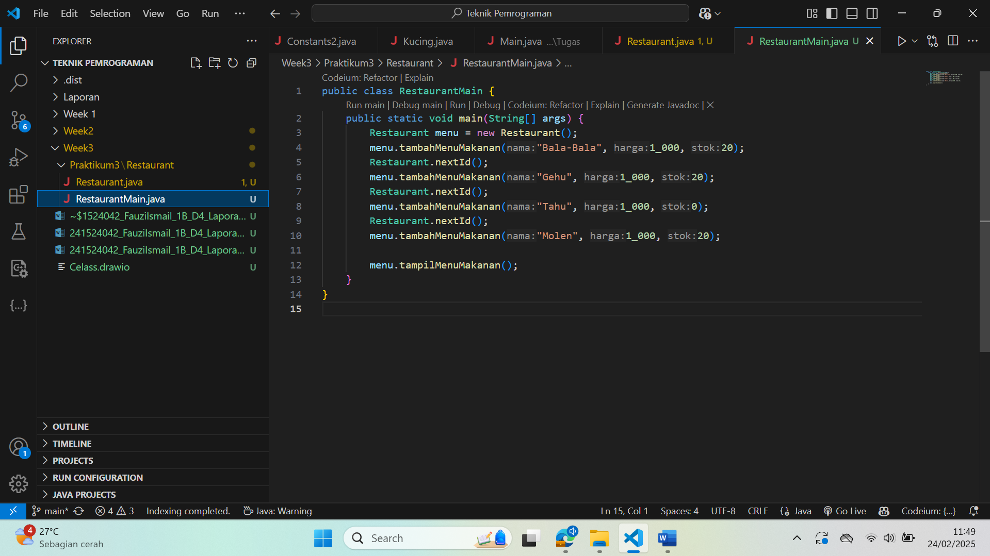

A. Terdapat beberapa kesalahan yang menyebabkan class Restaurant tidak memenuhi konspe OOP yang benar:

1. Tidak memenuhi konsep Encapsulation karena penginisiasian attributes masih dalam public, seharusnya 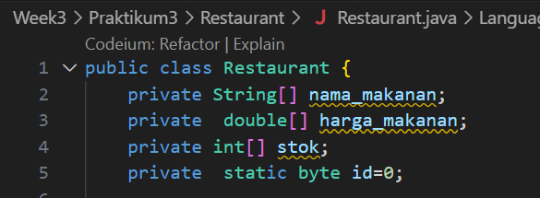

2. Sebenarnya kita dapat menyederhanakan lagi untuk nextId() sehingga tidak perlu dipanggil lagi di RestaurantMain.java. Seperti ini: 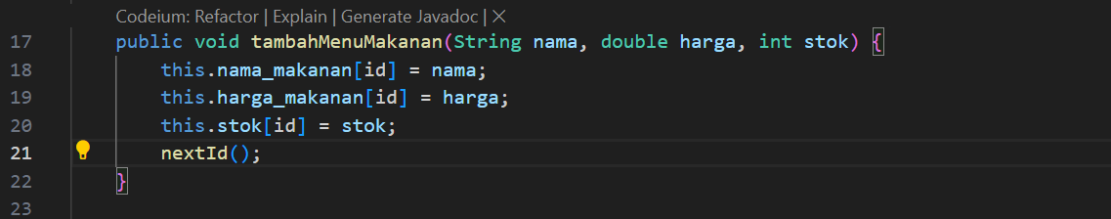 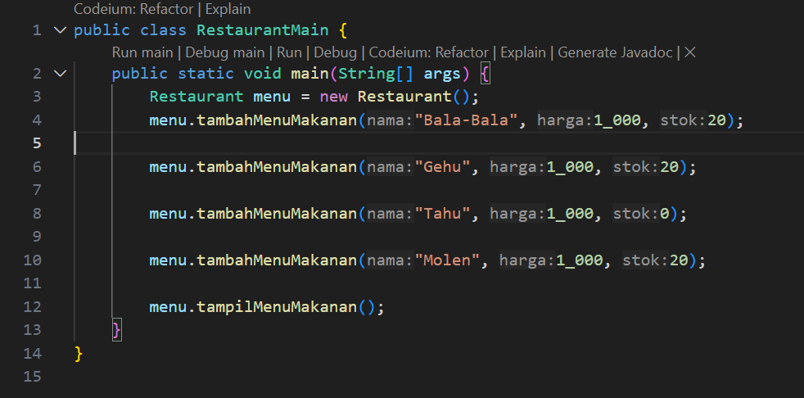

B. Untuk pengembangan aplikasi dengan menambah seperti fitur pemesanan dan juga mengurangi setiap stok yang ada sebenarnya sangat memnugkinkan. Saya mungkin akan menambah class baru seperti class pemesan, dan beberapa method baru seperti pengurangan stok. Juga saya akan menambahkan method baru pada pemesan seperti memesanMakanan() yang mempunyai parameter berapa jumlah makanan yang akan dipesan. Mungkin juga saya akan menambah class menu yang mempunyai atribut nama, stok, dll, serta method getter setter.

## Kasus 2

Untuk kasus 2 saya membuat 5 class yakni:

1. Class Film 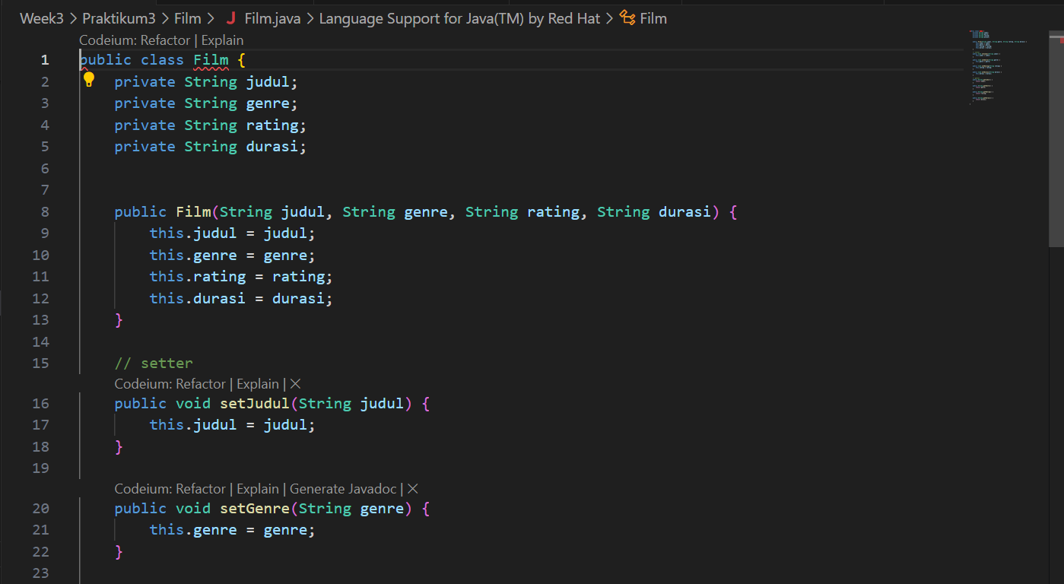

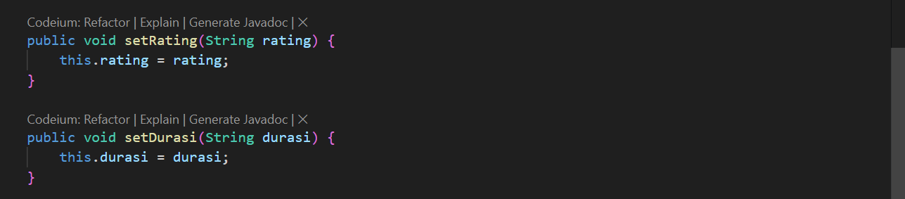

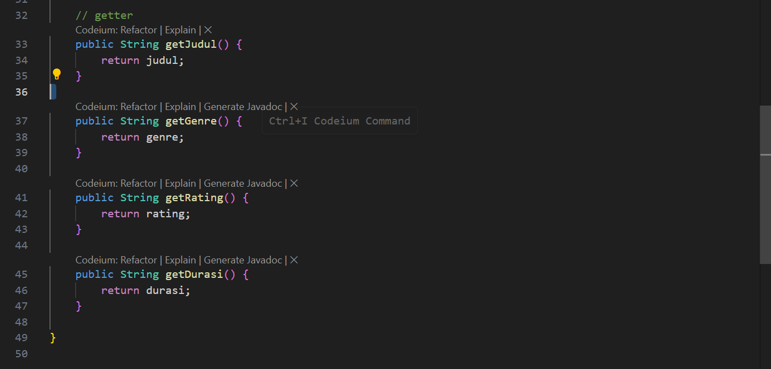

Class film mempunyai attributes:

* Judul
* Genre
* Rating
* Durasi

Class film mempunyai method:

* setJudul()
* setGenre()
* setRating()
* setDurasi()
* getJudul()
* getGenre()
* getRating()
* getDurasi()

2. Class Tiket 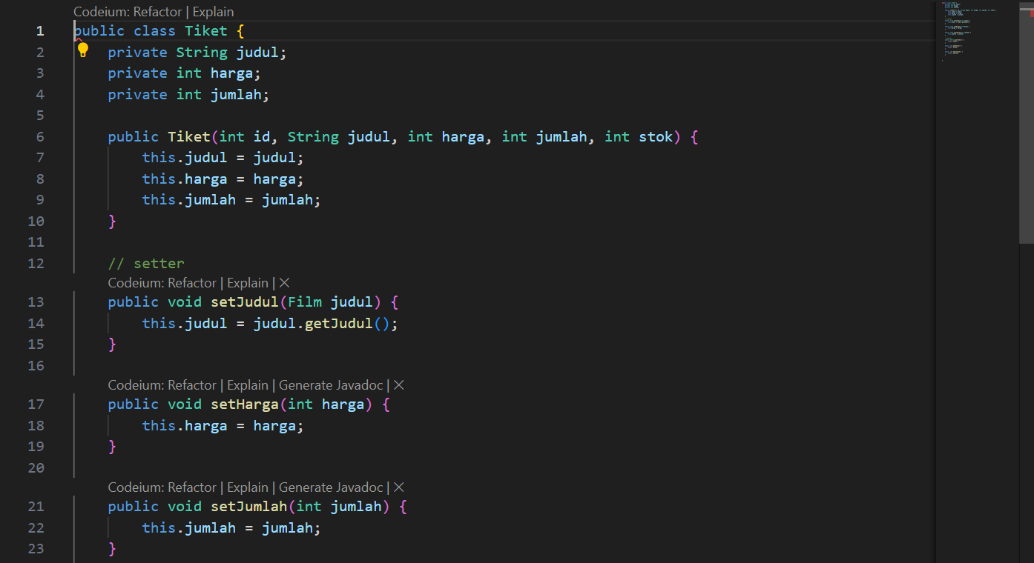

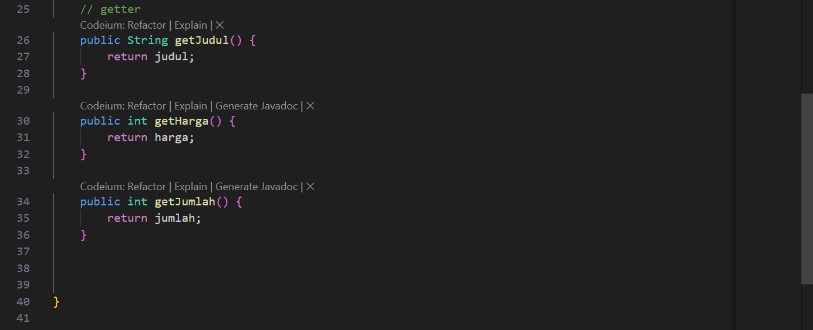

Class Tiket mempunyai attributes:

* judul
* harga
* jumlah

Class Tiket mempunyai method:

* setJudul()
* setHarga()
* setJumlah()
* getJudul()
* getHarga()
* getJumlah()

3. Class Pelanggan 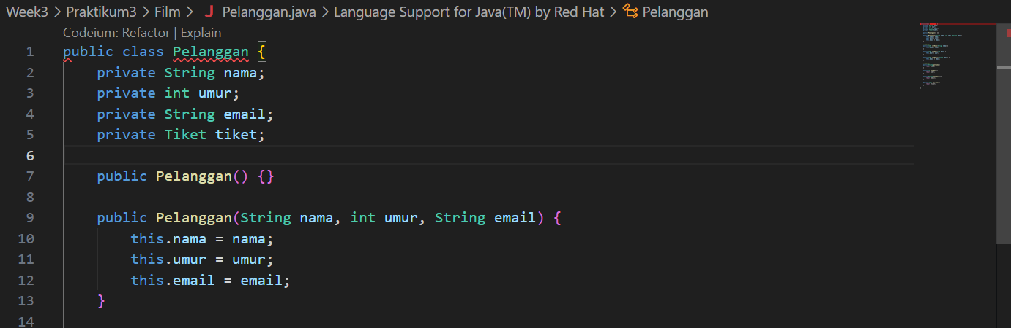

Dalam Class Pelanggan terdapat konstruktor kosong untuk menyimpan user input/scanner

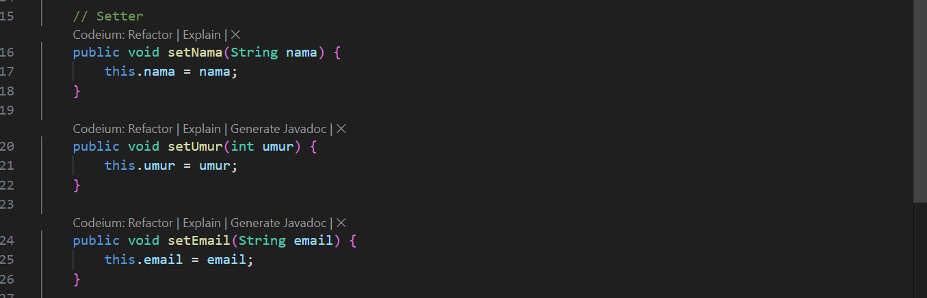

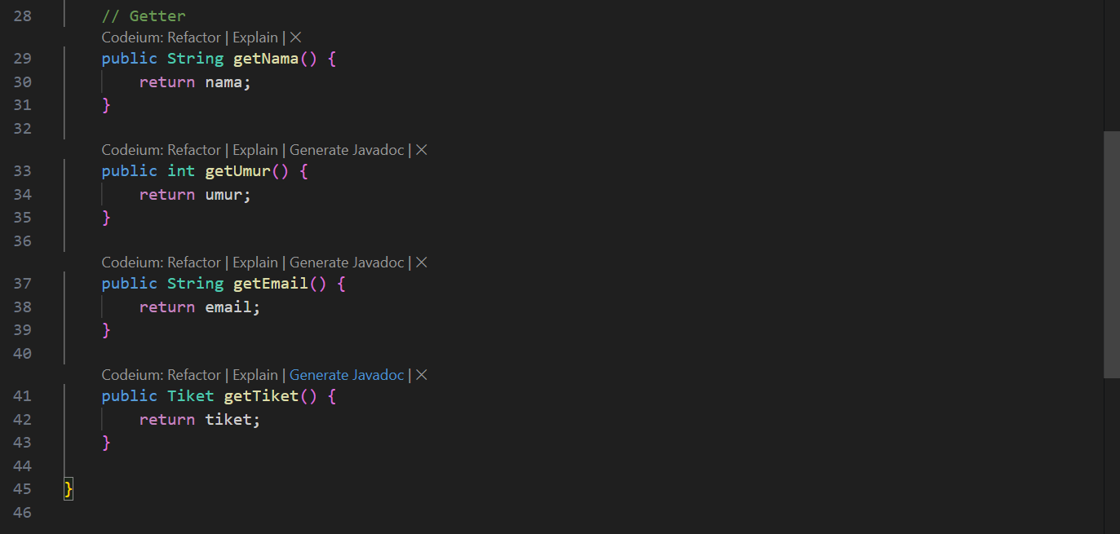

Dalam Class Pelanggan memiliki attributes:

* nama
* umur
* email
* tiket

Dalam Class Pelanggan memiliki methods:

* setNama()
* setUmur()
* setEmail()
* getNama()
* getUmur()
* getEmail()
* getTiket()

4. Class Pemesanan 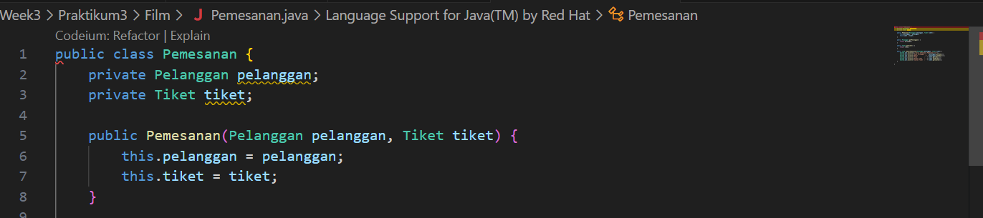

Terdapat 2 attribute berdasarkan Class sebelumnya, yaitu Class Pelanggan dan Class Tiket

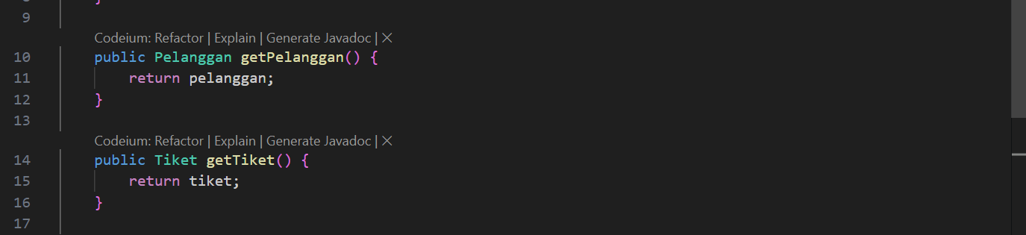

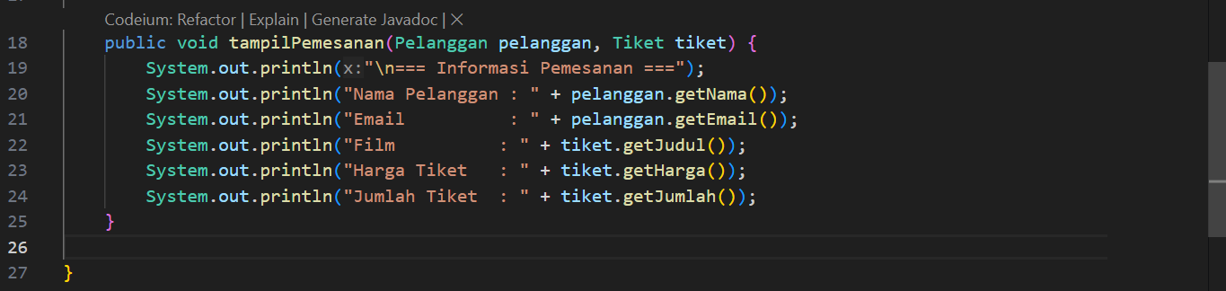

Dalam Class Pemesanan terdapat 2 attributes:

* pelanggan berdasar Class Pelanggan
* tiket berdasar Class Tiket

Dalam Class Pemesanan terdapat methods:

* getPelanggan()
* getTiket()
* tampilPemesanan()

5. Class Main

Class Main berfungsi untuk menampilkan dan menggunakan class-class yang tadi sudah kita buat. 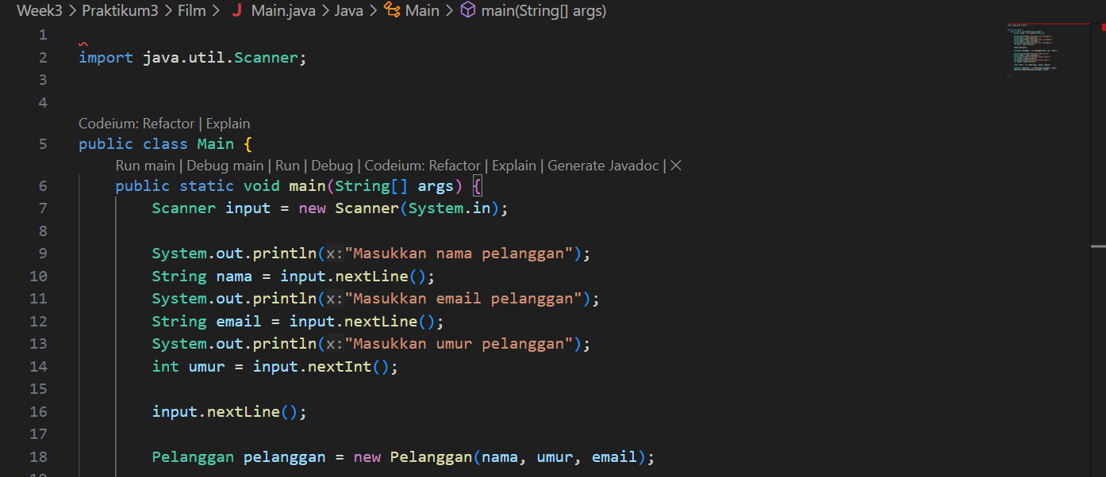

Pertama kita perlu mengimport Scanner karena ada beberapa function yang memerlukan inputan dari keyboard. Lalu saya buat perintah untuk memasukkan nama pelanggan, email, dan umur. Kemudian semua itu dimasukkan kedalam Class Constructor Pelanggan.

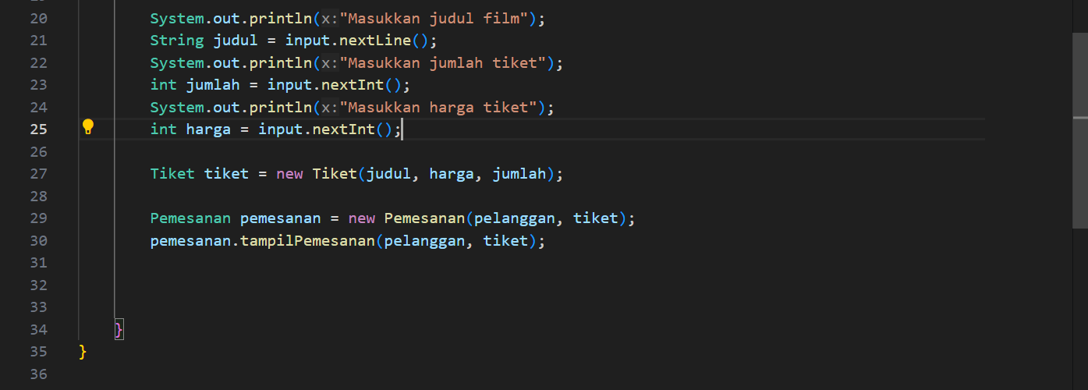

Kedua kita pengguna diminta menginput judul film, jumlah tiket, dan harga tiket. Yang kemudian data data tersebut dimasukkan kedalam Constructor Class Tiket.

Setelah itu data dari Class Tiket dan Class Pelanggan dimasukkan kedalam Class Constructor Pemesanan.

Terakhir kita tampilkan seluruh info dengan function tampilPemesanan yang ada dalam class Pemesanan.

## Uji Coba Kasus 2

Jika kita coba hasilnya seperti ini:

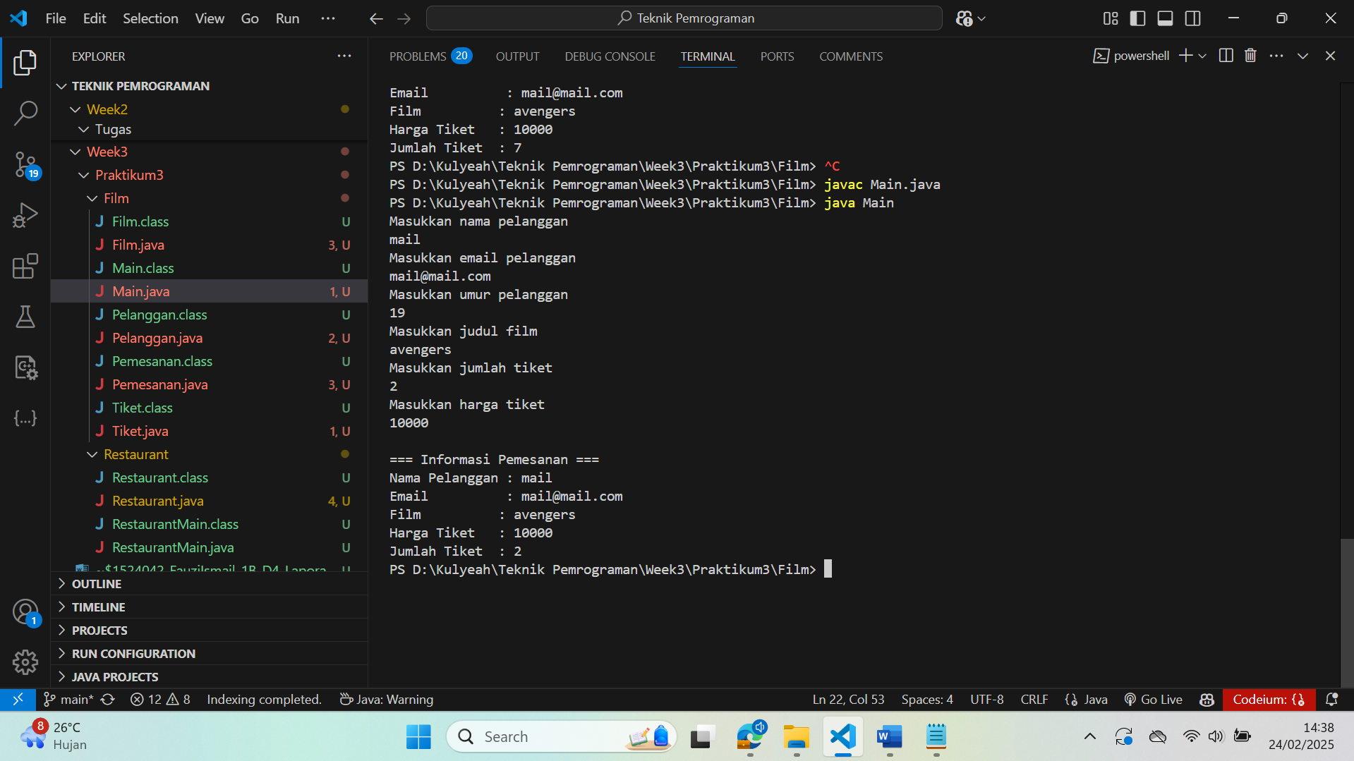

## Link Github

<https://github.com/mailvlous/teknikPemrograman/tree/main/Week3/Praktikum3>